郑陆中心小学选修课程

备 课 本

小组名称： 手工制作

辅导教师： 王姣

活动对象 二年级学生

2015——2016 学年度

郑陆中心小学 手工制作 选修课程活动计划
活动时间： 周四下午第三节课
活动地点： 二（2）班
活动目的： 1、让学生感知到手工制作的创意空间是无止境的，使学生有强烈的学习和创作欲望。 2、形成对自己的控制能力，尤其是手眼脑的协调运用。 3、让学生懂得制作与生活学习的相关道理；形成自悟的习惯。 4、通过动手制作，启发学生观察生活中的美，通过艺术美化学生的心灵。
活动安排：本课程以一个学年16个课时设计；本课程在 二 年级实施，为选修课。
第1课时 | 垃圾桶
第2课时 | 折纸爱心
第3课时 | 飞机
第4课时 | 七色花
第5课时 | 青蛙
第6课时 | 风车
第7课时 | 折衣服、裤子
计划制定人： 王姣
2015 年 9 月

郑陆中心小学选修课程备课

活动时间 | 2015/9/17 | 活动地点 | 二（2）班教室
参加人数 | 42 | 达成目标 | 好
活动过程：
一、创设情境，导入新课，
垃圾桶是我们生活中必不可少的东西，为我们生活提供了方便，也为周围的环境做出了贡献。今天，我们大家一起来制作一个小小的纸盒垃圾桶。
二、新授——折纸垃圾桶
1、纸盒垃圾桶展示。
2、你们想知道它是怎么折的吗？（出示纸盒垃圾桶示意图，教师讲解示意图）。
3、教师带领学生同步来进行折纸垃圾桶。
三、学生独立操作，完成作品
教师巡回观察，进行个别指导。
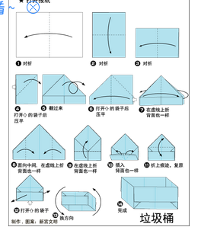
活动反思： 培养学生动手能力，爱护环境的意识。

郑陆中心小学选修课程备课

活动时间 | 2015/10/15 | 活动地点 | 二（2）班教室
参加人数 | 42 | 达成目标 | 好
活动过程：
一、激趣导入：
师：同学们，我们每个人的身体里都有一颗跳动的？[生回答：心]
在我们的生活中都应该学会关心他人、帮助他人，这就需要有一颗？
【生回答：爱心】
二、学折爱心：
1、师示范，生跟学：
师：同学们，下面就跟着老师一起来折出这颗爱心吧。
【老师根据学生学做的情况，相应进行纠正，帮助】
2、生自行完成：
师：同学们，下面就考考你们的记忆力和动手能力了。
遇到不会的步骤，可以举手进行提问。
3、了解完成情况，请“小老师” 帮忙：
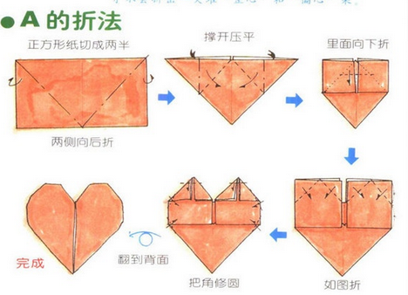
活动反思： 用爱心表达自己对父母的爱，对长辈的爱。

郑陆中心小学选修课程备课

活动时间 | 2015/10/29 | 活动地点 | 二（2）班教室
参加人数 | 42 | 达成目标 | 好
活动过程： 1．向学生展示一些儿著名的飞机的图片，并对中国的飞机予以重点介绍。
2．生活中，我们通过网络、电视等多种途径见过飞机，但是大家可能没有亲手没过飞机。今天，我们来学习一下纸飞机的折法，满足大家的愿望。(由教师示范几种折叠纸飞机的方法，让大家观摩)
3让学生4一组，运用创造性思维，集思广益地去学习和创新纸飞机的折法。(可以点名让每个小组到讲台上展示成果，由大家进行评选。然后，让大家相互赠送纸飞机，并写上祝福语)
4可以向学生简单讲述一下纸飞机的飞行原理，但不要求学生掌握。(纸飞机的飞行原理与实际真飞机的飞行原理是一样的。即飞机在飞行时，机翼上下的空气运动速度不一样，机翼上快，机翼下慢，根据伯努利流体力学方程(流体速度越快，其压力越小)，机翼上下就有压力差，其差就是上升力，将飞机上举而飞行了)
5、展示 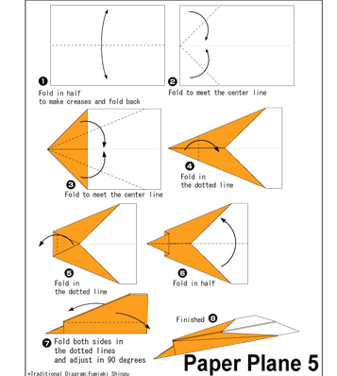
活动反思： 放飞梦想，培养动手能力。

郑陆中心小学选修课程备课

活动时间 | 2015/11/12 | 活动地点 | 二（2）班教室
参加人数 | 42 | 达成目标 | 好
活动过程：
1、老师出示范例，引起学生的兴趣。
你们看老师手里拿着一朵漂亮的七色花。你们知道它是用什么制作的吗？仔细看一看。（纸杯）原来是用纸杯作的，你们想用纸杯做漂亮的七色花吗？
2、老师示范制作过程。
（1）仔细看看纸杯上有什么？（线）我们用小剪刀沿画好的黑线剪直线，一直剪到接近纸杯底部为止。
（2）剪完7条直线后，将剪好的每个“花瓣”向外展开。然后用蜡笔在花瓣上涂上不同的颜色。
（3）纸杯的下面（底部）是七色花的花心，也可以涂上好看的颜色。
3、孩子动手制作，老师给与必要的指导，帮助个别幼儿完成制作。
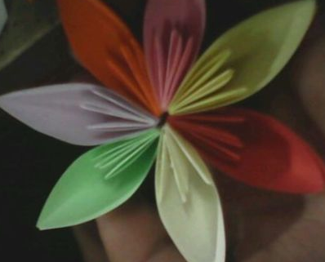
活动反思： 让学生动手操作，培养学生审美的能力。

郑陆中心小学选修课程备课

活动时间 | 2015/11/19 | 活动地点 | 二（2）教室
参加人数 | 42 | 达成目标 | 好
活动过程：
一、谈话导入课题
1.今天老师给同学们带来了一只小玩具(出示范作)，你们看它是什么？同学回答：“一只小青蛙”。我们现在就一起来学习折纸——青蛙。(板书课题)
二、师生同折
拿出白色正方形纸一张，(课件显示折叠步骤图)学生仔细观察折叠步骤示意图，在一些简单的折叠步骤上，老师适当地请学生上台来完成，在复杂的折叠步骤上，老师与学生一起来完成。教师反复地演示几次，注意对准(边线)，比齐(折痕)，压平。
2.折纸比赛
老师带做一遍后，请一位同学上台进行演示，其他同学分成四个大组进行折纸比赛，教师进行巡视指导。
3.装饰花纹
采用水彩笔给小青蛙添画美丽的衣裳，注意色彩的深浅，搭配要适当。
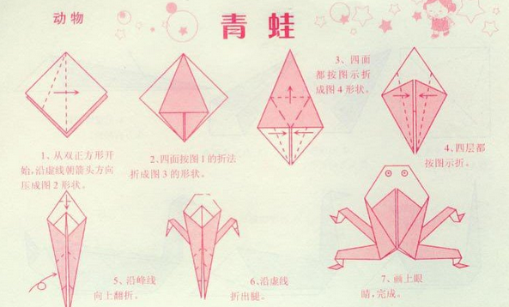
活动反思：
培养学生爱护小动物的意识

郑陆中心小学选修课程备课

活动时间 | 2015/12/3 | 活动地点 | 二（2）班教室
参加人数 | 42 | 达成目标 | 好
活动过程：
一、探索大风车的折法，形成步骤图
1.自主探索。
师：这么好玩的风车，是怎么折成的呢？小朋友自己试一下，一步一步拆开，然后一步一步折好，看能不能折成好玩的风车？
学生独立拆解，教师巡回指导。教师及时给予引导、鼓励。
2.整体示范。
翻转拆解步骤图，形成折纸步骤图。通过提问让学生明确每一步的详细要求。
二、按步骤图折风车
1.按步骤图示熟悉风车折法。
鼓励学生按记忆结合步骤图独立折叠，完成风车作品。教师巡回观察学生作业情况，及时给以指导。
2.学习小风车折法。
师：小朋友都学会了折风车，折得又整齐又漂亮！
老师还折了一个小风车，它是风车的小宝贝。宝贝风车是由正方形纸四角对中心折，然后按照风车折法折成。请小朋友也给自己的风车折个小宝贝吧。
三、探索风车的变式
四、展示
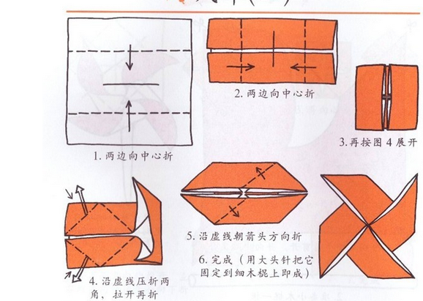
活动反思： 大风车，转呀转。促进学生手、脚、脑的协调能力

郑陆中心小学选修课程备课

活动时间 | 2015/12/10 | 活动地点 | 二（2）班教室
参加人数 | 42 | 达成目标 | 好
活动过程：1、 入活动，引起兴趣
“小朋友，在八月二十的集场上，你看到哪些东西呢？今天我们就来折许多新衣服，这好后摆一个衣服摊好吗？”
2、 引导学生学习按图示折纸
“今天我们要来学习一种新的折纸本领，就是从四角向中心折，请小朋友看图示”
图（1） 将正方形纸两次对边折
图（2）然后打开找到中心妈妈（中心点）
图（3）四个角是四个孩子，他们都要找到中心妈妈和她亲一下。这就是四角向折，在这个基础上再按图4"图7折
3、 请学生操作，教师指导“要看着图示一步一步地折，一步也不能丢掉”
图（4） 翻过来在折一次四角向中心折
图（5） 再 翻过来在折一次四角向中心折
图（6）翻过来将四个正方形打开成长方形
图（7）最后对折成衣服。在折衣服的基础上学折裤子：“衣服有了，没有裤子怎么办呢？”
“看，衣服还会变魔术呢！一变变成了一条裤子。”请学生说说是怎样变裤子的。
4、 学生操作，教师巡回指导，提醒学生注意对齐抹平，四角向中心折共折三次。
5、 展评学生的作品，把衣裤穿在绳上，可以做集场的角色游戏。
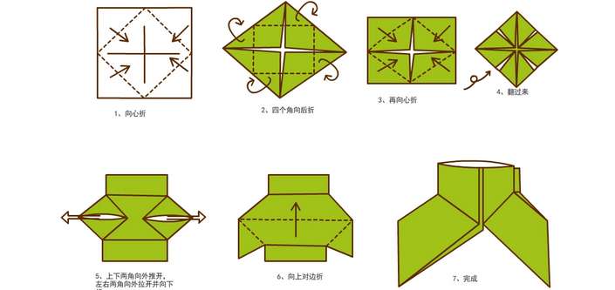
活动反思： 将孩子的积极性调动起来，孩子对折纸的兴致更加的高

郑陆中心小学 手工制作 选修课程学生点名单
（ 2015--2016 学年度第 一 学期）

序号 | 班级 | 姓名 | 1 | 2 | 3 | 4 | 5 | 6 | 7
1 | 二（1） | 程心域 | √ | √ | √ | √ | √ | √ | √
2 | 二（1） | 赵国宇 | √ | √ | √ | √ | √ | √ | √
3 | 二（1） | 王晨璐 | √ | √ | √ | √ | √ | √ | √
4 | 二（1） | 丁伟一 | √ | √ | √ | √ | √ | √ | √
5 | 二（1） | 夏易凡 | √ | √ | √ | √ | √ | √ | √
6 | 二（1） | 王梓佳 | √ | √ | √ | √ | √ | √ | √
7 | 二（1） | 章阅 | √ | √ | √ | √ | √ | √ | √
8 | 二（1） | 李嘉棋 | √ | √ | √ | √ | √ | √ | √
9 | 二（1） | 李琛 | √ | √ | √ | √ | √ | √ | √
10 | 二（1） | 金伟林 | √ | √ | √ | √ | √ | √ | √
11 | 二（2） | 陈晓铱 | √ | √ | √ | √ | √ | √ | √
12 | 二（2） | 张涵铱 | √ | √ | √ | √ | √ | √ | √
13 | 二（2） | 王伊琳 | √ | √ | √ | √ | √ | √ | √
14 | 二（2） | 王栩泽 | √ | √ | √ | √ | √ | √ | √
15 | 二（2） | 俞铮杰 | √ | √ | √ | √ | √ | √ | √
16 | 二（2） | 王泽宇 | √ | √ | √ | √ | √ | √ | √
17 | 二（2） | 黄磊 | √ | √ | √ | √ | √ | √ | √
18 | 二（2） | 黄晨锐 | √ | √ | √ | √ | √ | √ | √
19 | 二（2） | 承柯俊 | √ | √ | √ | √ | √ | √ | √
20 | 二（2） | 钱若枫 | √ | √ | √ | √ | √ | √ | √
21 | 二（2） | 李远 | √ | √ | √ | √ | √ | √ | √
22 | 二（2） | 陈霖烨 | √ | √ | √ | √ | √ | √ | √
23 | 二（3） | 苏冰钰 | √ | √ | √ | √ | √ | √ | √
24 | 二（3） | 蔡俊涛 | √ | √ | √ | √ | √ | √ | √
25 | 二（3） | 程柯 | √ | √ | √ | √ | √ | √ | √
26 | 二（3） | 黄睿晨 | √ | √ | √ | √ | √ | √ | √
27 | 二（3） | 程尔翔 | √ | √ | √ | √ | √ | √ | √
28 | 二（3） | 李文霞 | √ | √ | √ | √ | √ | √ | √
29 | 二（3） | 张树佳 | √ | √ | √ | √ | √ | √ | √
30 | 二（3） | 沈慧 | √ | √ | √ | √ | √ | √ | √
31 | 二（3） | 徐林轩 | √ | √ | √ | √ | √ | √ | √
32 | 二（3） | 蔡杰 | √ | √ | √ | √ | √ | √ | √
33 | 二（4） | 俞梓钿 | √ | √ | √ | √ | √ | √ | √
34 | 二（4） | 苏楠 | √ | √ | √ | √ | √ | √ | √
35 | 二（4） | 邓志远 | √ | √ | √ | √ | √ | √ | √
36 | 二（4） | 林玉婷 | √ | √ | √ | √ | √ | √ | √
37 | 二（4） | 程欣怡 | √ | √ | √ | √ | √ | √ | √
38 | 二（4） | 杨均权 | √ | √ | √ | √ | √ | √ | √
39 | 二（4） | 张煜柯 | √ | √ | √ | √ | √ | √ | √
40 | 二（4） | 黄楚锋 | √ | √ | √ | √ | √ | √ | √
41 | 二（4） | 刘星雨 | √ | √ | √ | √ | √ | √ | √
42 | 二（4） | 朱浩然 | √ | √ | √ | √ | √ | √ | √

